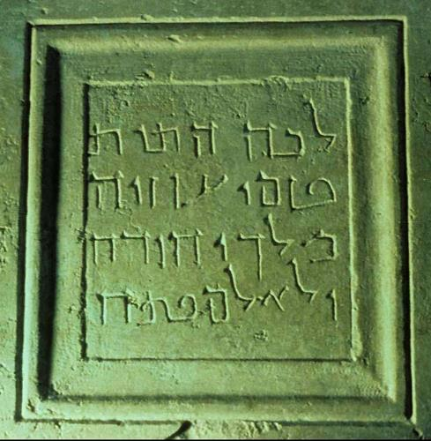
다윗에서 포로기까지

열왕기 상.하.

"유다 왕 웃시야의 뼈가 이곳으로 옮겨졌으니 열지 말라"

서론
모세와 애굽 출애굽 이후, 구약의 이야기는 이스라엘 국가 역사에서 언약의 땅 약속이 이루어지는 것에 관한 것입니다. 이 역사는 네 개의 큰 블록으로 나뉩니다.
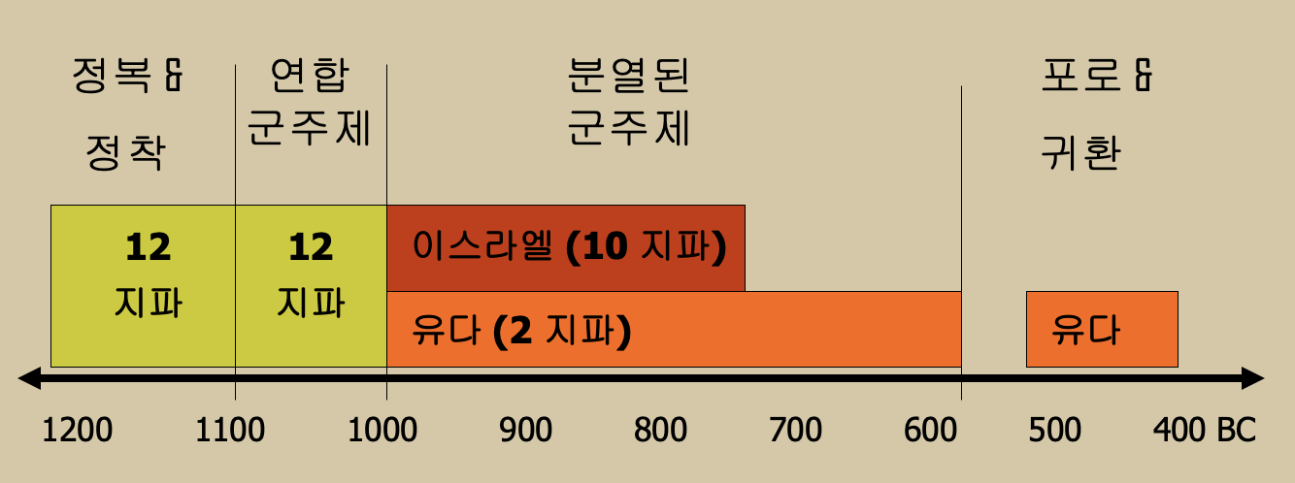

왕정 역사

사무엘상
- 사무엘 (마지막 사사)의 생애
- 사울의 왕권
- 다윗의 부상
- 도망 다니는 무법자로서의 다윗

사무엘하 / 역대상
- 다윗이 가나안 정복을 완수함
- 다윗의 이상적인 왕권
- 다윗의 궁정 역사

열왕기상·하 / 역대하
- 솔로몬의 왕권
- 왕정의 분열
- 분열 왕국의 역사
- 북이스라엘의 멸망과 유배
- 남유다의 멸망과 유배

구약의 열왕기
- 히브리어 성경에서 열왕기상과 하권은 전기 선지서(여호수아, 사사기, 사무엘, 열왕기) 네 번째 두루마리에 해당한다.
- 칠십인역(LXX)에서는 사무엘과 열왕기의 두루마리를 왕국기 1, 2, 3, 4로 구분한다. (영어 성경은 이를 사무엘상·하, 열왕기상·하로 따름).
- 오늘날 영어 명칭에서 열왕기는 구약의 “역사서”로 분류된다.

저자
공식적으로 저자는 익명이나, 여러 문헌 자료를 사용하여 구성된 것으로 보인다. 대표적 출처는:
- “노래책” (왕상 8:12-13, LXX)
- “솔로몬 사적” (왕상 11:41)
- “이스라엘 왕들의 연대기” (18회 언급됨)
- “유다 왕들의 연대기” (15회 언급됨)
또한 열왕기하 18–20장은 이사야 36–39장과 유사한 내용이 포함된다.

기록 목적
열왕기의 신학적 중심은 모세 언약, 특히 신명기에 표현된 바에 있다.
- 언약의 핵심 특징은 쉐마 (“이스라엘아 들으라, 우리 하나님 여호와는 오직 하나이시니” 신 6:4)이며, 이는 예루살렘 성전에서의 유일한 예배로 요약된다.
- 언약의 또 다른 핵심은 순종과 불순종의 결과 — 곧 축복과 저주이다 (신 28–29장).
- 열왕기의 이야기는 제1성전 건축으로 시작해 성전 파괴로 끝난다.
- 저자는 언약 불충실이 어떻게 성전과 땅과 왕권을 잃게 되었는지를 보여준다.
- 원 청중은 북이스라엘(왕하 17장)과 남유다(왕하 24장) 포로 공동체였다.

자아 정체성의 상징들
이스라엘의 정체성을 형성하는 핵심 상징:
- 왕권
- 성전
- 땅
- 언약
이 모든 상징이 왕들의 이야기 속에서 위기에 처하게 된다.

두 가지 역사 전승
히브리어 성경에는 두 개의 역사 전승이 담겨 있다.
신명기 역사 |  | 연대기 역사
여호수아  사사기  사무엘상하  열왕기상하 | 정복  부족 연맹  연합 왕정  분열된 왕정  이스라엘의 유배  유다의 유배 | 역대상하  에스라  느혜미야 | 족보  다윗  솔로몬  유다의 역사  성전 재건  예루살렘 재건

히브리어 성경의 3분류
- 토라(율법) – 창세기, 출애굽기, 레위기, 민수기, 신명기
- 네비임(선지서)
  - 전기 선지서: 여호수아, 사사기, 사무엘, 열왕기
  - 후기 선지서: 이사야, 예레미야, 에스겔, 열두 소선지서
- 케투빔(성문서) – 시편, 잠언, 욥기, 아가, 룻기, 애가, 전도서, 에스더, 다니엘, 에스라-느헤미야, 역대기

왕들에 대한 평가 패턴
열왕기의 기록은 매우 고정적인 구조를 따른다.
- 이스라엘 왕들:
  - “○○년에 ○○ 왕이 통치하기 시작하였다”
  - 재위 연수, 수도
  - 신학적 평가
  - 사료 출처
  - 죽음과 계승
- 유다 왕들:
  - “이스라엘 왕 ○○년 ○월에 유다 왕 ○○가 왕이 되었다”
  - 즉위 나이, 재위 연수, 왕비(왕모)
  - 신학적 평가
  - 사료 출처
  - 죽음과 계승

역사적 구조
열왕기 자료는 세 개의 큰 연대기적 블록으로 나눌 수 있다.
- 솔로몬의 왕권 (왕상 1–11장)
- 분열 왕국 시대 (왕상 12장 – 왕하 17장)
- 유다의 마지막 왕들 (왕하 18–25장)

교차 구조
교차 구조로 보면, 북이스라엘과 남유다 모두의 몰락의 핵심 원인은 오므리 왕조의 역할과 영향력에 집중된다.
A: 솔로몬과 통일 왕국 (왕상 1–11장)
B: 북왕국의 분리 (왕상 12장)
C: 이스라엘과 유다의 왕들 (왕상 13–16장)
D: 오므리 왕조 (왕상 17장 – 왕하 11장)
C’: 이스라엘과 유다의 왕들 (왕하 12–16장)
B’: 북왕국의 멸망 (왕하 17장)
A’: 남왕국의 멸망 (왕하 18–25장)

신학적 주제들
솔로몬의 통치는 온 나라를 위한 전형이 되었다.
- 그의 통치는 순종과 축복으로 시작하였으나
- 불순종과 분열로 끝났다.
각 왕은 언약에 대한 신실함으로 평가되었다.
- 북이스라엘의 왕들은 예외 없이 언약을 어긴 자요 철저히 악한 자로 심판받았다.
- 남유다에서는 두 왕만이 온전히 칭찬을 받았고, 몇몇은 부분적으로 칭찬을 받았으며, 나머지는 철저히 악한 자로 심판받았다.

예언적 역사
이스라엘의 모든 역사는 선지자들의 능력 있는 음성으로 점철되었는데, 그들은 백성을 언약으로 돌아오라 부르며, 거절할 경우 재앙을 선포하였다.
- 그중 가장 중요한 두 선지자는 엘리야와 엘리사이다.
- 그러나 이름 있는 자와 없는 자, 여러 선지자들의 음성도 더해져서, 이 역사는 선지자적 역사—곧 하나님의 대변자들에 의해 반복적으로 평가된 역사가 되었다.

열왕기상·하의 선지자들
- 나단
- 아히야
- 스마야
- 유다에서 온 이름 없는 선지자
- 예후
- 엘리야
- 이스라엘에서 온 이름 없는 선지자
- 미가
- 엘리사
- 요나
- 이사야
- 므낫세에게 보낸 이름 없는 선지자들
- 훌다
- 기타 이름 없는 선지자들

성전
신명기 율법(신 12장)은 단일한 장소에서만 성전 제사를 드릴 것을 규정하였다.
- 이 장소는 다윗과 솔로몬 때까지 정해지지 않았다(대상 22:1; 시 78:67-69; 132:13-18).
- 다윗과 솔로몬 이전에는 가나안 여러 산당과 산당들이 여전히 제사 장소로 사용되었다(왕상 3:2).
- 첫 성전 건축은 여러 장소에서 단일 장소로 전환되는 것을 예고하였다.
이 이상에 대한 충실함은 이스라엘과 유다 왕들의 언약에 대한 충실성을 판단하는 중심 기준이 되었다.

북왕국의 범죄
솔로몬은 예루살렘 성전에서만 제사드려야 한다는 기대를 최초로 어긴 왕이 되었다(왕상 3:3; 11:7-8).
- 그의 본을 따라 여로보암 1세는 성전을 완전히 거부하였다(왕상 12:16, 26-33). 이는 용서할 수 없는 범죄였다(왕상 12:30; 13:1-5, 32-34).
- 북이스라엘의 모든 왕은 “여로보암의 길을 행한 자”로 정죄받았다.

남왕국의 범죄
남유다의 왕들은 예루살렘 성전에는 충실하였고, 북왕국보다는 나았으나, 완전히 충성하지는 못하였다.
- 히스기야와 요시야 두 왕만이 전심으로 여호와께 전념하며 성전 제사에 충실한 것으로 온전한 칭찬을 받았다(왕하 18:4, 22; 23:4-15, 19-20).
- 그 외 남왕국의 왕들은 신실하지 못하였고, 그들의 방치로 성전은 파괴되었다(왕하 23:27; 25:8-9, 13-17).

솔로몬의 왕권 왕상 1-11장

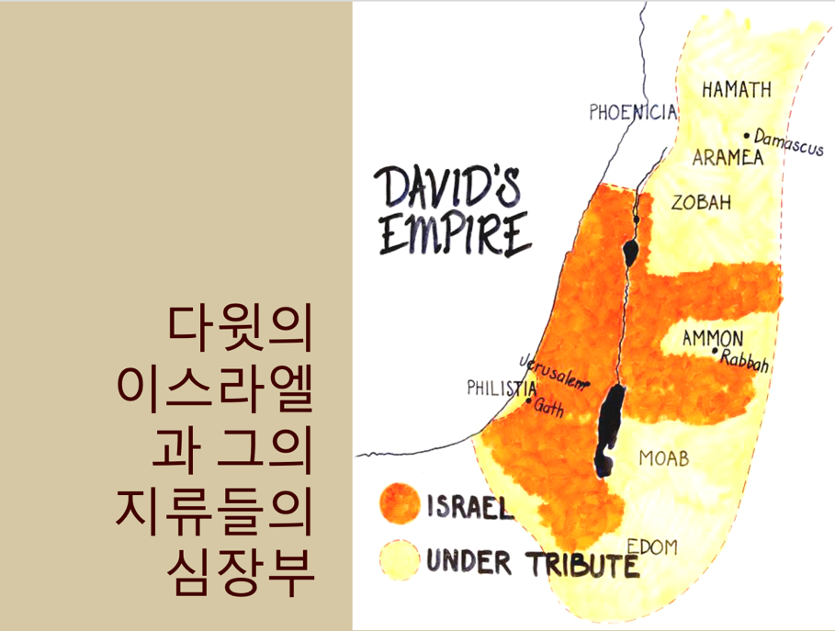

다윗의 아들들 (사무엘하 3:2-4; 열왕기상 1:6b)
다윗의 세 장남은 모두 죽었다.
- 맏아들 암논은 이복형제 압살롬이 그의 누이를 강간한 사건 때문에 살해되었다.
- 둘째 아들 길르압은 성경에 더 이상 언급되지 않으며, 아마 일찍 죽은 것으로 보인다.
- 셋째 아들 압살롬은 다윗에 대한 반란 중에 요압에게 죽임을 당했다.
넷째 아들 아도니야는 스스로 왕위 계승권을 주장했다. 그러나 다윗은 이미 솔로몬을 후계자로 세워 두었다(역대상 22:5–19). 솔로몬은 나중에 태어난 아들로, 본래 우리야의 아내였던 밧세바에게서 태어난 아들이었다(삼하 12:24–25).

솔로몬의 즉위 (열왕기상 1장)
다윗에서 솔로몬으로 이어지는 왕위 계승은 순조롭지 않았다. 왜냐하면 왕위를 주장한 사람이 두 명 있었기 때문이다.
아도니야의 지지 세력
- 요압: 군대 사령관
- 아비아달: 제사장
솔로몬의 지지 세력
- 브나야: 다윗의 시위대 장관
- 사독: 제사장
- 나단: 선지자
결국, 임종을 앞둔 다윗에게 밧세바가 간청한 것이 결정적인 역할을 하여 솔로몬이 왕위를 계승하게 되었다.
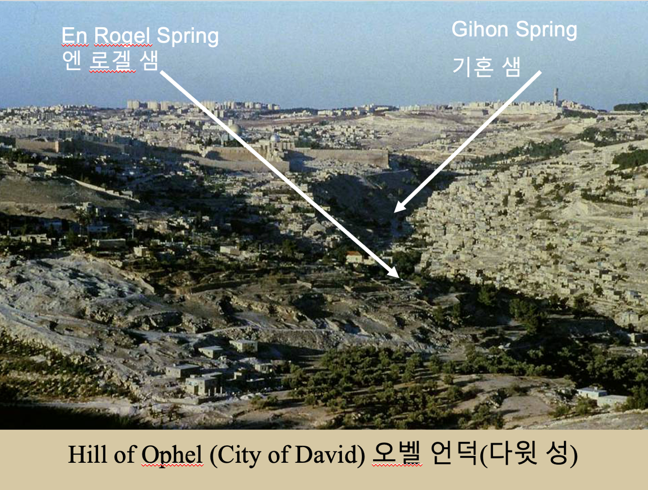

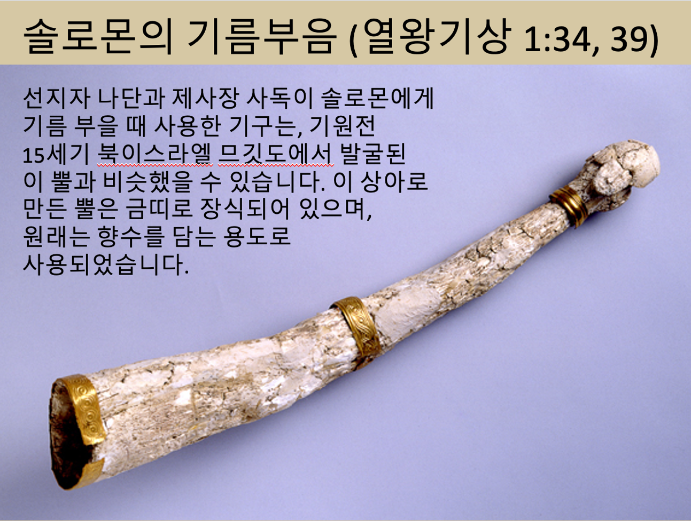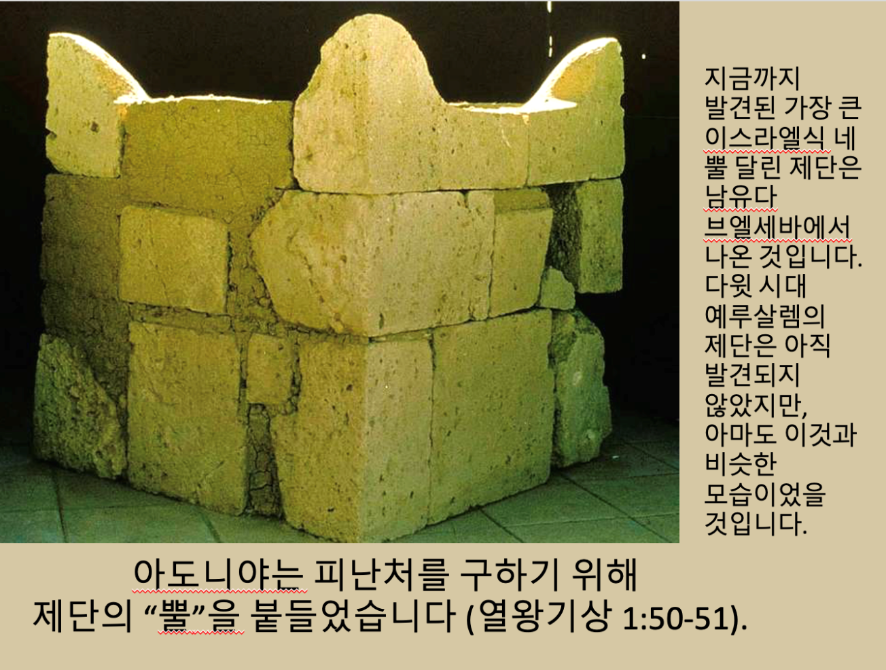

다윗의 유언 (왕상 2장)
다윗의 마지막 유언 (열왕기상 2장)
다윗이 솔로몬에게 남긴 마지막 말은 왕국을 안정된 기반 위에 세우기 위한 것이었습니다.
- 언약에 대한 신실함이 가장 중요했으며, 다윗은 여호와의 왕조적 약속을 “만약 ~하면 / 그러면 ~할 것이다”라는 조건적 표현으로 전달했습니다 (열왕기상 2:2-4).
- 다윗의 집에 대한 더 큰 약속은 변함없는 것이었지만 (참조: 사무엘하 7:11b-16; 시편 89:3-4, 27-37), 이 큰 약속이 각 왕에게 무조건적인 보장을 의미하는 것은 아니었습니다.

명예와 경고
다윗의 마지막 말은 충성에 관한 것이었습니다.
- 압살롬 반란 동안 다윗에게 충성했던 바르실래의 가족에게는 국가 연금을 추천했습니다 (열왕기상 2:7; 비교: 사무엘하 17:27-29; 19:31-39).
- 반대로 자신에게 등을 돌린 요압과 시므이에 대해서는 처형을 권고했습니다 (열왕기상 2:5-6, 8-9).
이러한 정리 과정에서 솔로몬 행정의 안보를 위협하는 모든 요소가 신속히 제거되었으며, 아비아달의 폐위와 아도니야, 요압, 시므이의 처형이 포함되었습니다.

거꾸로 계산하기
아시리아와 이집트 기록에서 고정된 연도를 성경의 이스라엘 왕들의 치세와 연관시킬 수 있습니다.
- 예후 818–841 BC
- 요람 841–852 BC
- 아하시야 852–853 BC
- 아합 853–872 BC
- 오므리 872–883 BC
- 시므리 883 BC
- 엘라 883–884 BC
- 바아사 884–907 BC
- 나답 907–908 BC
- 여로보암 908–930 BC
- 솔로몬 930–970 BC
- 다윗 970–1001/1009 BC
- 사울 1009–1030 BC
물론 아시리아와 이집트에서 즉위 연도를 계산하는 방식의 차이와 같은 복잡한 요소가 있지만, 이러한 요소들은 고려할 수 있습니다.

솔로몬 지혜의 사례
- 바로의 딸과 외교적 결혼을 하여 남쪽 국경을 확보함 (열왕기상 3:1).
- 기브온 회막에서 여호와께서 솔로몬에게 약속하신 지혜의 선물 (열왕기상 3:4-15).
- 유아의 어머니 문제에 대해 증인 없이 판결한 솔로몬의 법정 판단 (열왕기상 3:16-28).
- 열한 장관과 함께한 솔로몬의 행정 조직 및 열두 세금 구역으로의 토지 재분배 (열왕기상 4:1-19).
. 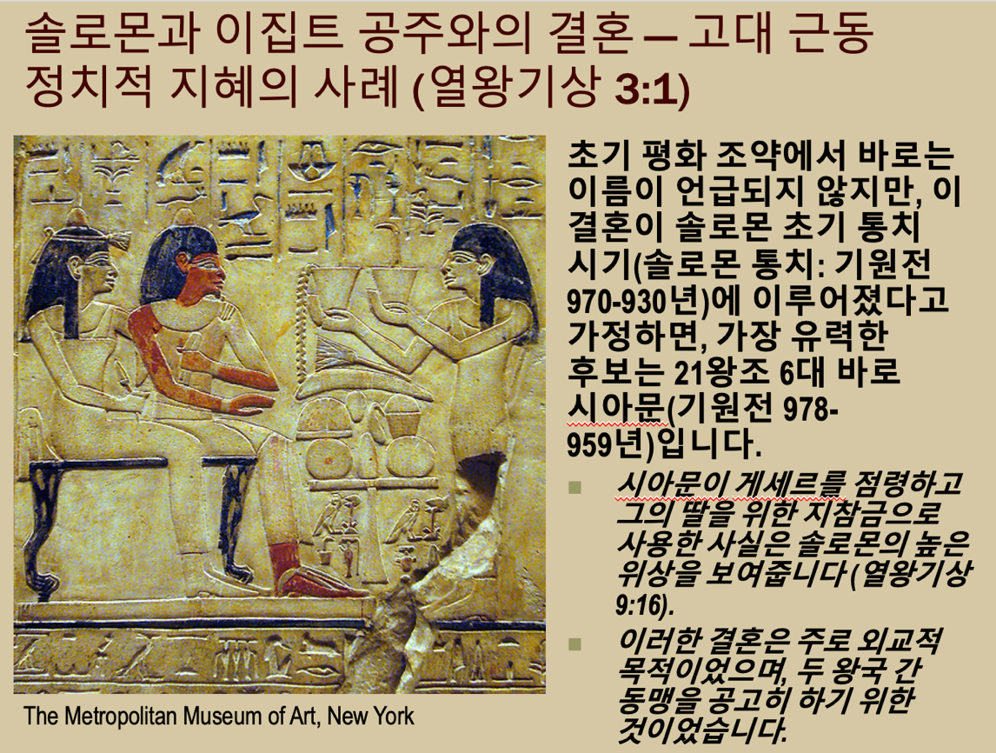

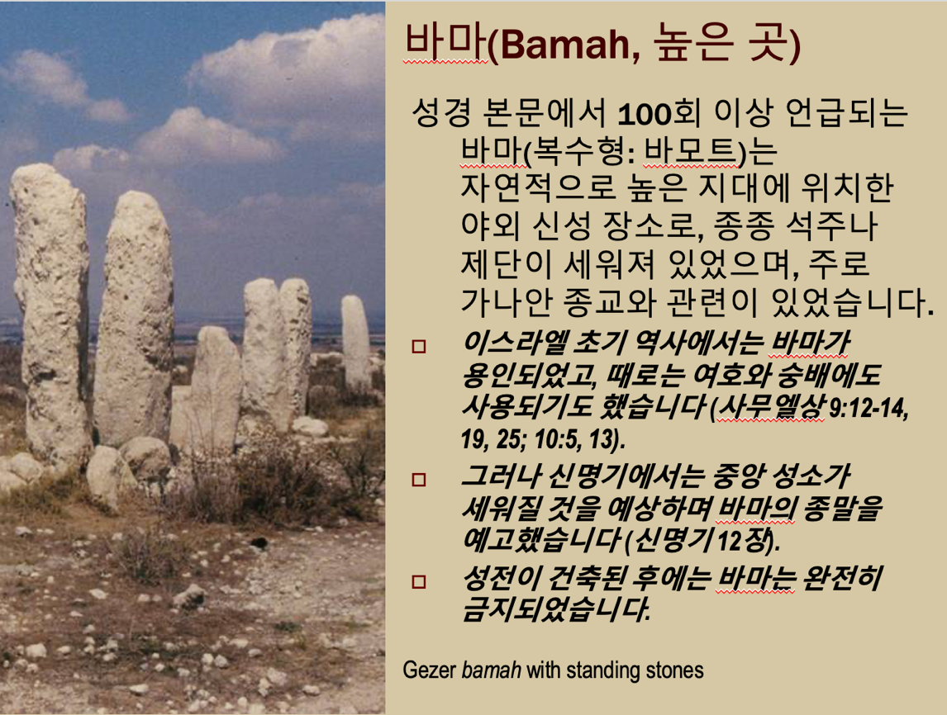

조세(세금)
솔로몬의 국가 조세 제도는 12개의 세금 지구가 매년 한 달씩 왕실을 부양하도록 요구했습니다.
- 신성한 부족 숫자 “12”가 그대로 유지되었습니다.
- 세금 지구의 총독들은 왕이 임명했으며, 그 중 두 명은 왕의 사위였습니다 (1왕 4:1, 15).
- 이러한 제도는 중앙 정부를 강화하는 한편, 개별 부족의 충성심은 약화시키는 효과가 있었습니다.

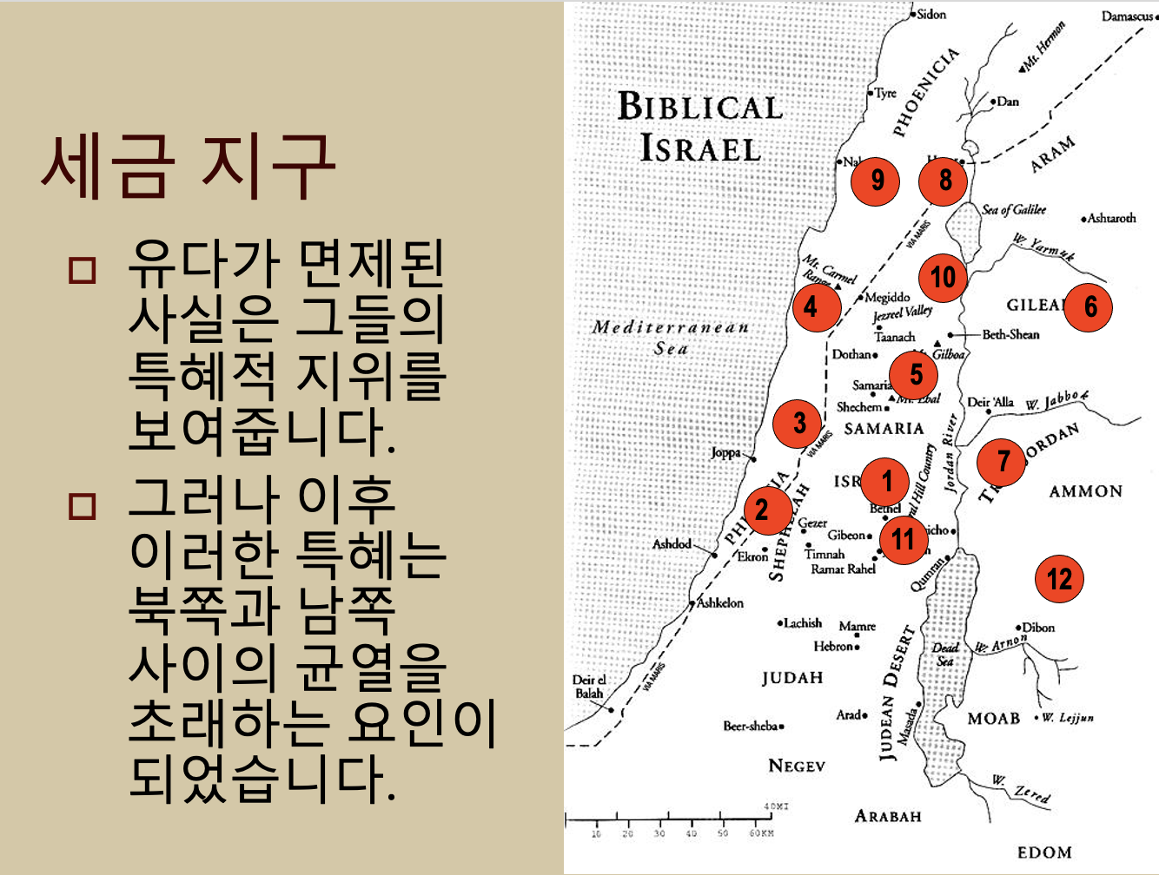

불길한 경고!

왕은…많은 수의 말을 소유해서는 안 된다 (신명기 17:16)

그러나 솔로몬은…12,000마리의 말을 소유했다! (1왕 4:26)

이 시기의 말은 기병용이 아니라 전차용으로 사용되었습니다. 전차용 말은 세 마리씩 한 팀으로 움직였습니다.

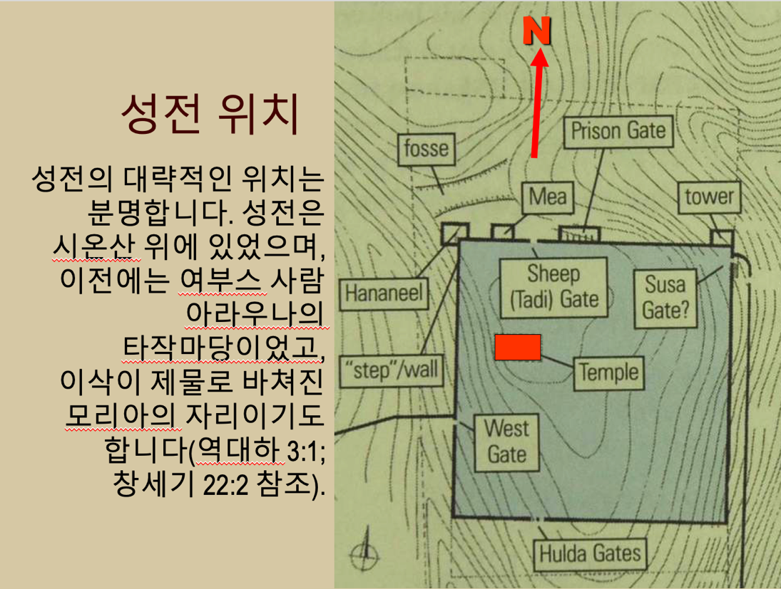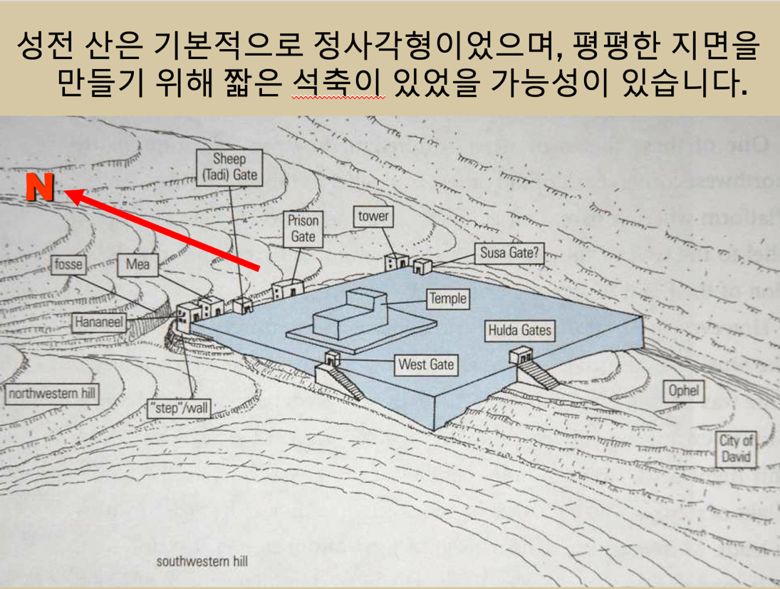

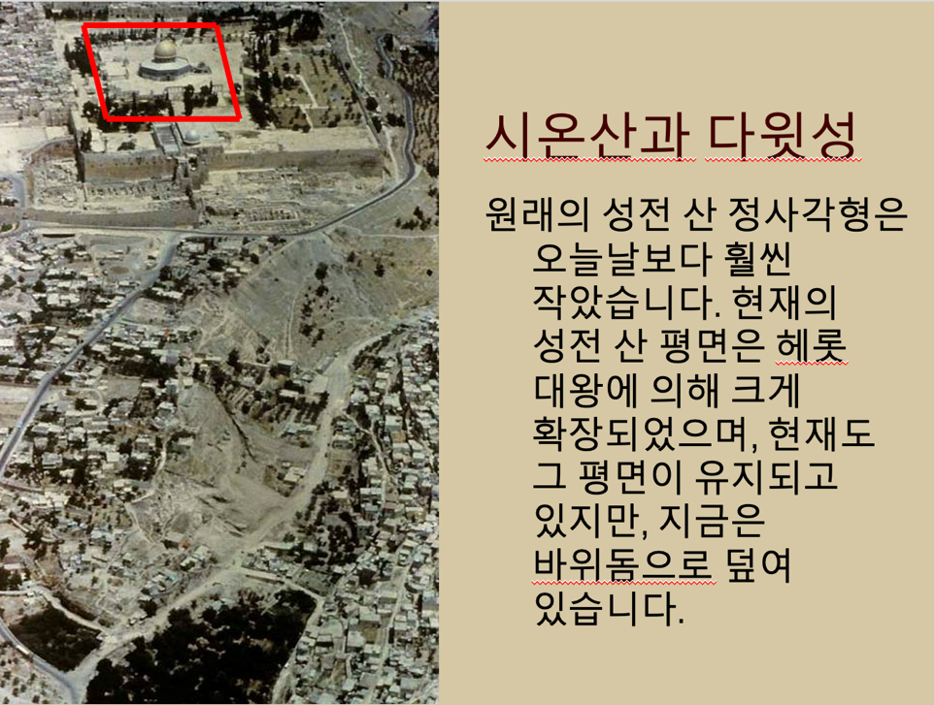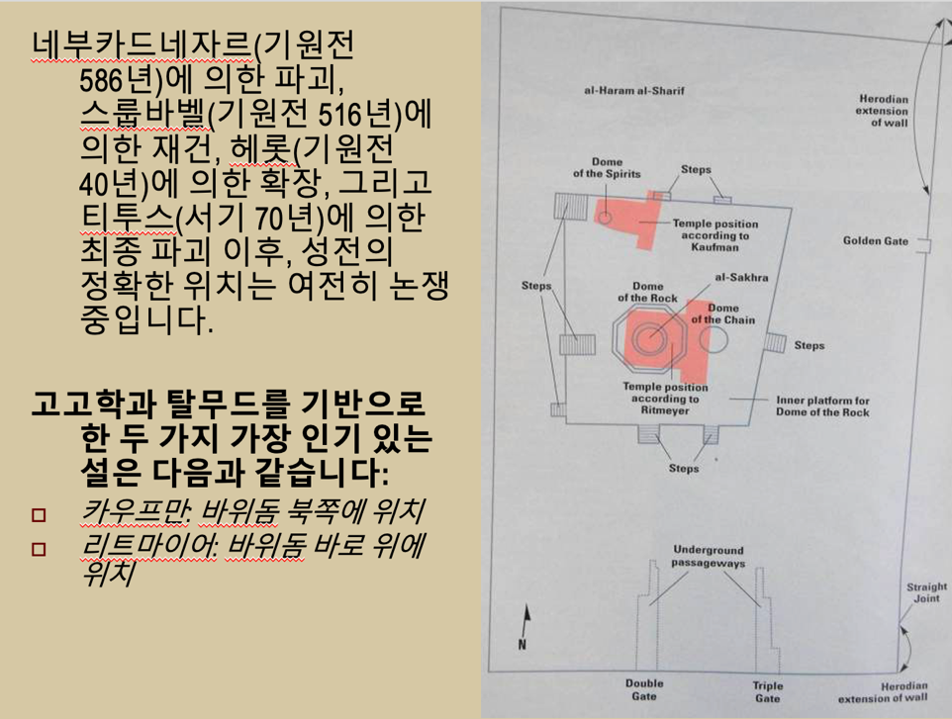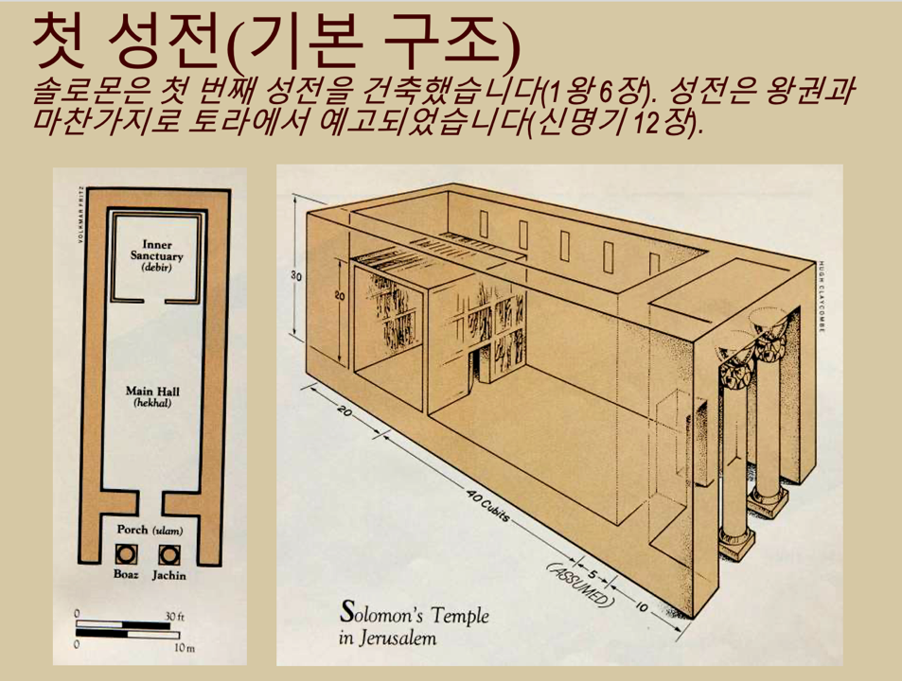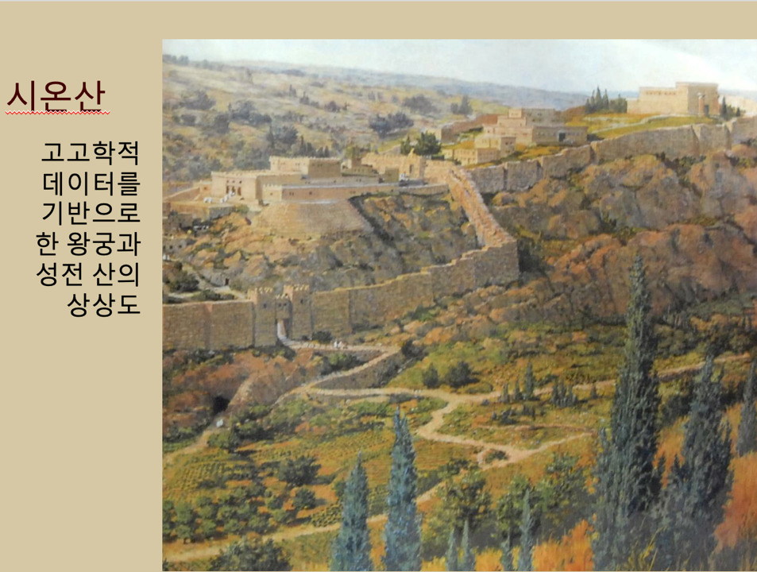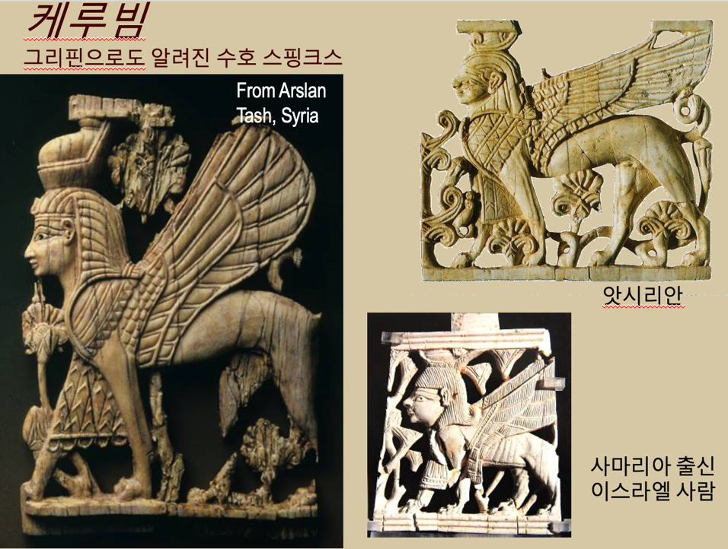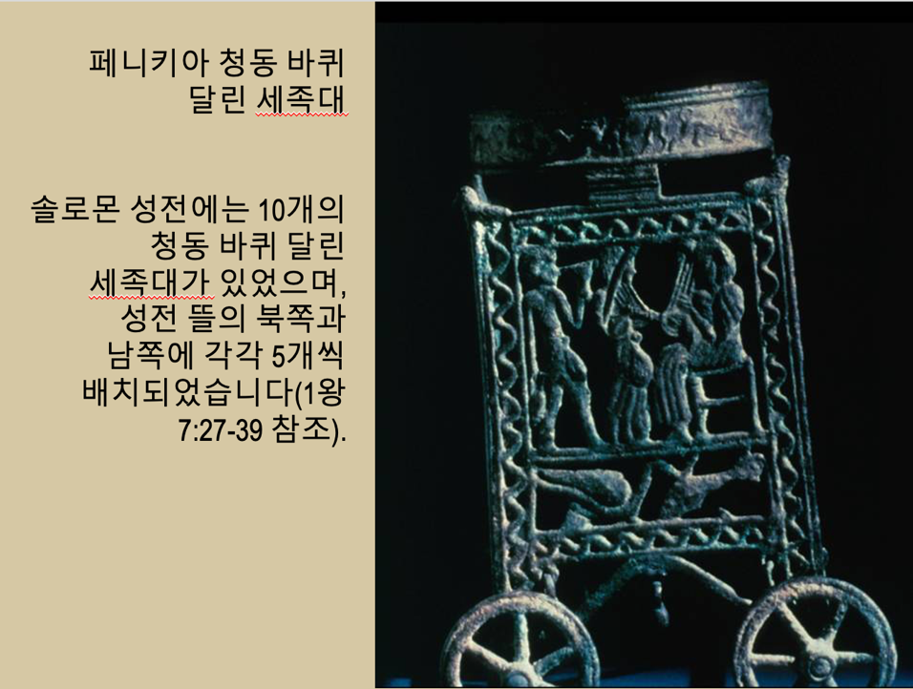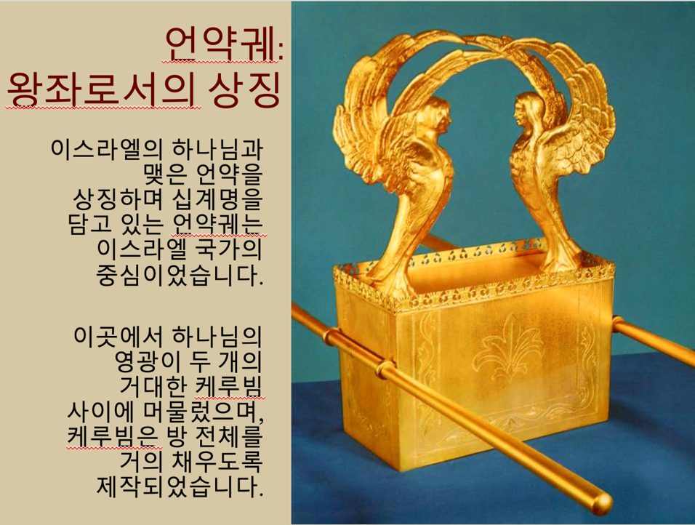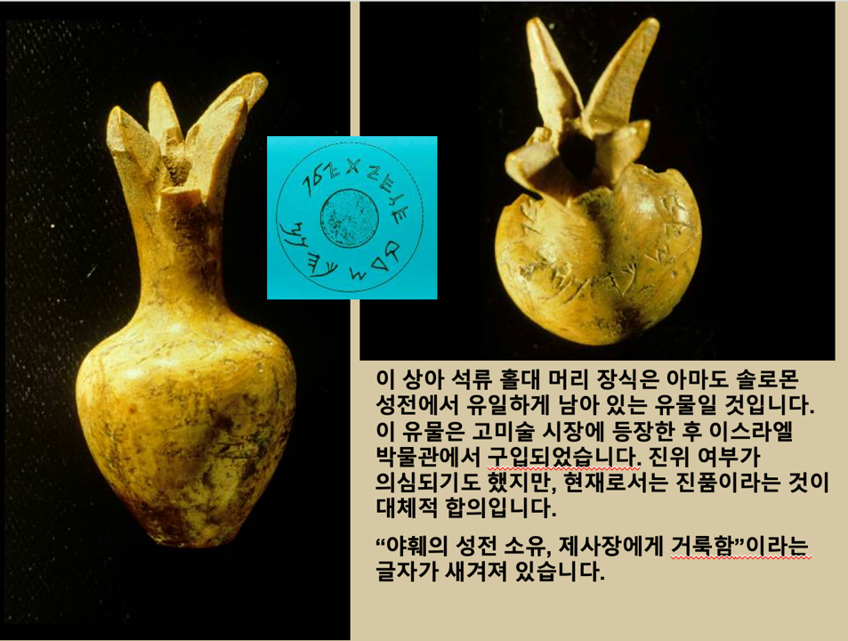

솔로몬의 기타 건축 사업
국가 건물
- 레바논 삼림 궁전(왕상 7:2-5)
  - 후대 기록에 따르면, 이 건물은 무기고 역할을 한 것으로 보입니다(왕상 10:17; 사 22:8).
- 기둥의 전(7:6)
- 사법 전(7:7)
  - 왕실 사법 기관
개인 건물
- 솔로몬의 왕궁(7:8a)
- 바로의 딸을 위한 궁전(7:8b)
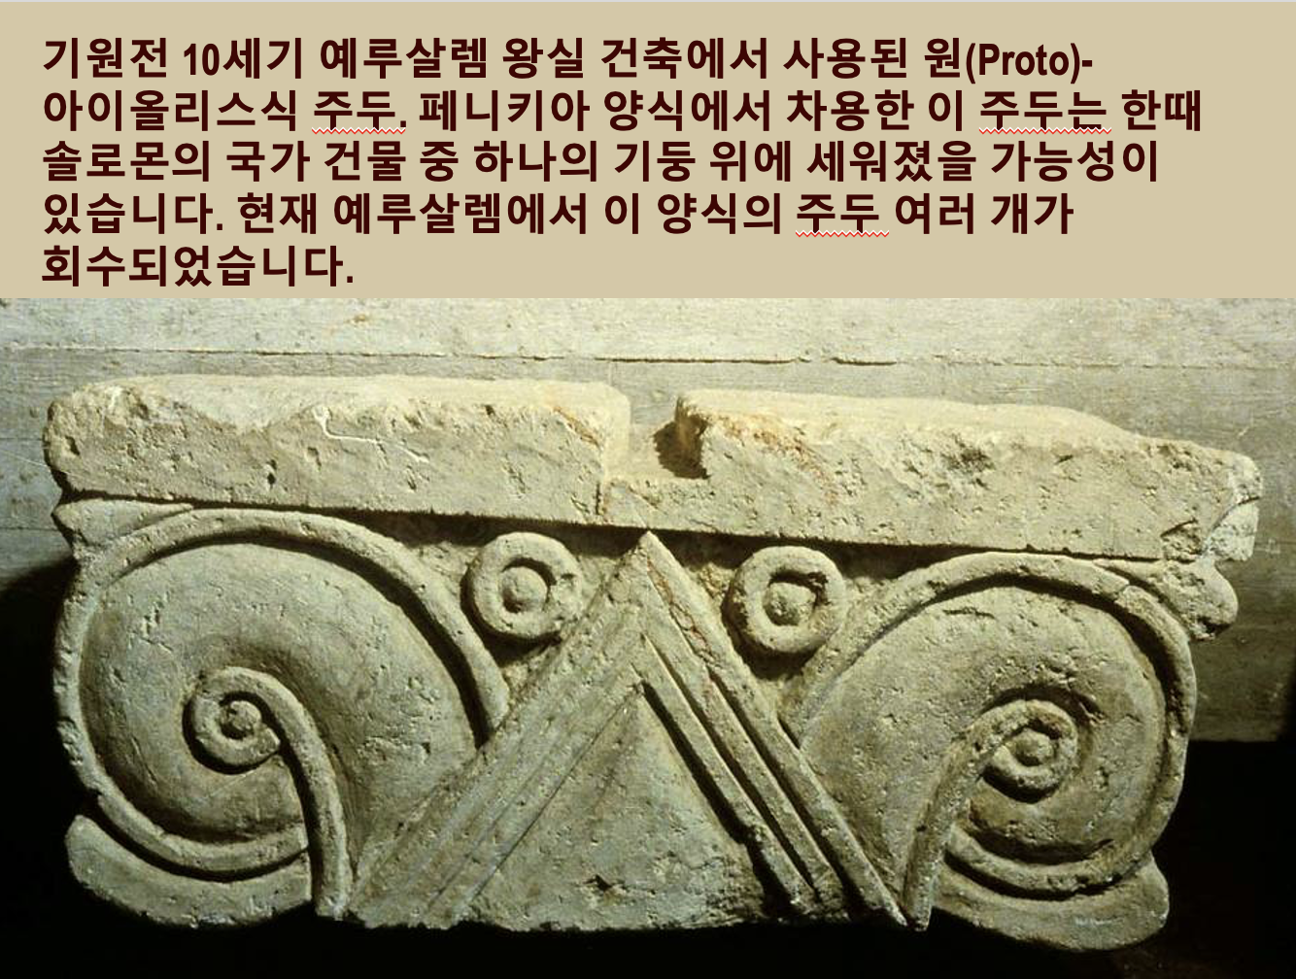

성전 헌납
건축이 완료된 후, 여러 중요한 사건이 성전 봉사의 시작을 표시합니다(왕상 8장).
- 언약궤 안치
- 솔로몬의 백성 축복
- 솔로몬의 긴 헌납 기도
- 솔로몬의 최종 축복
- 수장절(초막절) 연장 기간 동안의 제사 시작(8:2, 65)

영광(8:10-11)
“영광”(무게)이라는 용어는 ‘무거움’의 개념에서 유래합니다.
- 야훼의 영광은 광야의 구름 속에서 나타났고(출 16:7, 10), 시내산에서도 나타났으며(출 24:16-17), 결국 회막 안에 거하셨습니다(출 29:42-43; 40:34-35).
- 야훼의 영광이 구름과 관련된 것은, 영광이 보이는 형태였으며, 하나님의 신비 속 존재가 그 구름 안에 계심을 의미합니다.
- 하나님의 영광의 본질은 그의 선하심과 긍휼과 자비입니다(출 33:18-23).

모세와 솔로몬
성막 헌당 시:
- 고대 성막이 세워졌을 때, 여호와의 영광이 그것을 충만하게 채우셨습니다(출 40:34).
- 하나님의 임재가 너무 강하여 모세조차 성막 안에 들어갈 수 없었습니다(출 40:35).
첫 성전 헌당 시:
- 솔로몬의 성전이 완공되고 언약궤가 안치되었을 때, 영광의 구름이 성전을 가득 채웠습니다(왕상 8:10).
- 성막과 마찬가지로, 제사장들은 여호와의 강렬한 임재 때문에 섬길 수 없었습니다(왕상 8:11).

하나님의 경고(왕상 9:1-9)
이전에 야훼는 기브온에서 솔로몬에게 꿈으로 말씀하셨습니다. 이제 명확한 언약의 언어로 다시 말씀하십니다.
- 하나님은 성전의 정당성을 확인하셨습니다.
- 또한 솔로몬에게 언약의 신실함이 절대적으로 요구됨을 엄히 경고하셨습니다.
- 다윗에게 주신 약속은 다시 “만일” 조항의 연속으로 나타나, 언약은 “영원”하나 개별 왕이나 심지어 성전의 세속적 기간은 단축될 수 있음을 강조합니다.

포로의 가능성
그러나 네가 혹은 네 아들이 마음을 돌이켜… 내가 그들에게 준 땅에서 이스라엘을 끊어버리고 이 성전을 버리리라(왕상 9:6-7).
이 율법의 모든 말씀을 주의하여 지키지 아니하면… 여호와께서 너를 온 땅 끝에서 땅 끝까지 모든 민족 가운데 흩으시리라(신 28:58, 64).

솔로몬의 영광(왕상 9:10—10:29)
솔로몬의 국가적 계획은 그의 가용 자원을 초과했습니다.
- 성전과 궁전 건축에 막대한 비용이 들어, 갈릴리의 20개 성읍을 히람(페니키아)에게 빚을 갚기 위해 양도했습니다(왕상 9:10-14).
- 국가 사업에 필요한 인력을 확보하기 위해, 솔로몬은 이스라엘 백성에게 강제 노동을 확대했습니다.
- 또한 세금을 크게 증가시켰습니다.

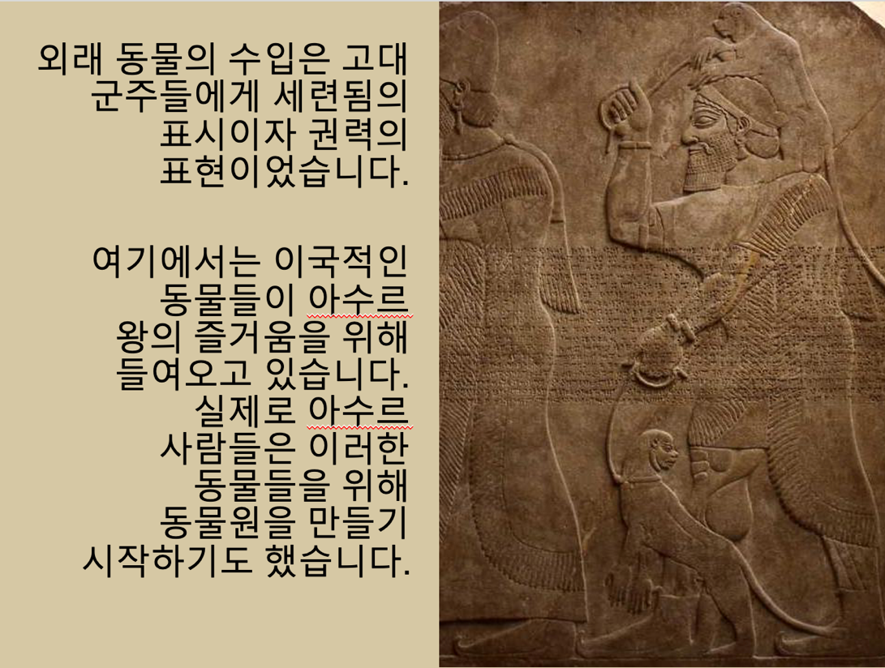

솔로몬의 타락
지혜와 부유함에도 불구하고, 솔로몬의 말년은 율법 불순종으로 특징지어집니다(신 17:16-17; 7:3-4 참조).
- 그는 말과 병거를 많이 모았습니다(왕상 9:22; 10:25-26, 28-29).
- 왕실 금고는 금과 은으로 넘쳤습니다(왕상 9:11, 28; 10:14-15, 21-22, 25, 27).
- 국내외 여인들을 많이 아내로 맞이했습니다(왕상 11:1-4).
- 다양한 이방 신들에게 제단을 쌓고 우상 숭배를 행했습니다(왕상 11:4-8).

솔로몬 (왕상 1–11장)
솔로몬의 왕국은 약속의 성취와 언약적 실패라는 두 극단을 보여준다.
- 약속의 성취:
  - 그는 지혜를 얻었고(왕상 3장), 부귀와 영광을 얻었으며, 성전을 건축하였다(왕상 6–8장).
  - 그의 기도와 하나님의 응답은 언약의 축복을 강조하였다(왕상 8:22-61; 9:1-9).
- 언약의 실패:
  - 솔로몬은 외국 여인들과의 혼인을 통하여 마음이 돌이켜 우상을 섬겼다(왕상 11:1-13).
  - 그의 불순종으로 인해 나라가 분열되리라는 하나님의 심판을 받았다(왕상 11:11-13).

